HZ-Blindleiste BLF Esche weiß, 2m mit Dekorfolie passend zu SLF EW

Hans Weitzel

Eigenschaften

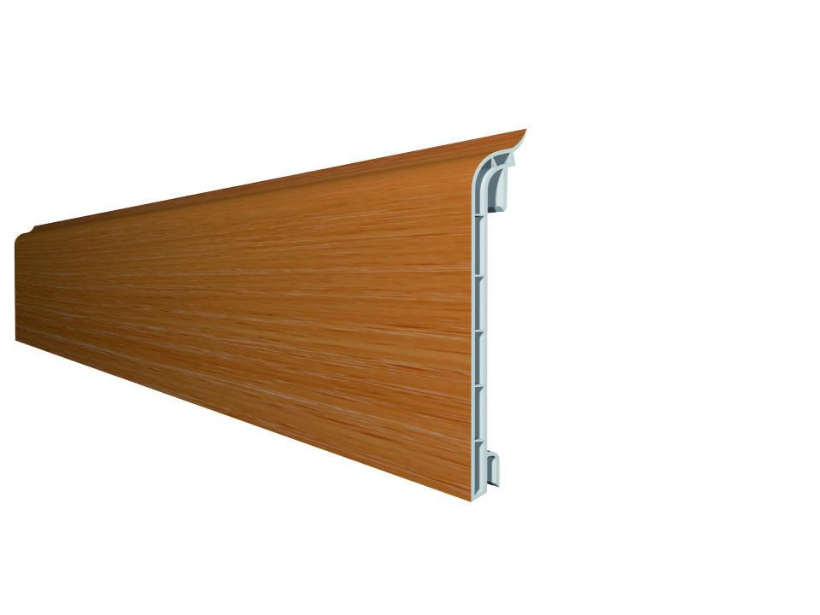

GTIN:

4022023112931

HAN:

54149

Dekor

Esche

Farbton

weiß

Oberfläche

Dekor

Profilart

Sockelprofil

Profilform

Hohlprofil

Werkstoff

Polyvinylchlorid (PVC)

Höhe (mm)

87,00

Länge (mm)

2.000,00

Stärke (mm)

16,00

Befestigung

einhängen

Brandverhalten

B2

Eigenschaften

frei von HBCD, formstabil